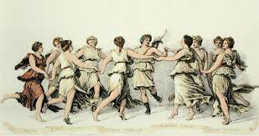

Stylos in medium

Segundo a estrutura cooperativa Stylos in medium debe encherse o seguinte esquema de caixas relativo ao tema:

A lírica en Roma

1. Xénero lírico. Breve definición.

1. a. Nome do xénero en latín:

1. b. Primeiras manifestacións deste xénero en Roma, preliterarias e compostas para coros:

1. c. Primeiro Círculo literario de poesía lírica en Roma:

1. d. O movemento neotérico e o seu principal representante:

2. Gayo Valerio Catulo:
2. a. Cronoloxía:

2. b. Lugar de nacemento:

2. c. Data de chegada a Roma e ambiente no que alterna:

2. d. Clodia/Lesbia:

2. e. Título da súa obra:

2. f. Influencias na súa obra:

2. g. Clasificación dos seus poemas:

2. h. Temática da obra catuliana:

3. Horacio:
3. a. Biografía:
3. b. Clasificación da súa obra segundo o metro (verso) utilizado e títulos:
Metros líricos | Hexámetro

3. c. Temática da súa obra segundo o metro utilizado:

Metros líricos | Hexámetro

3. d. Principais características da súa obra lírica:

3. e. Principais características da súa obra hexámetrica:

